1. mac地址48位

2、没记住具体是啥：：双绞线 多少根线（8？） 屏蔽层作用（7类线？？）：能够减弱外部干扰和来自附近线缆的串扰，从而满足苛刻的性能规范要求

3、TTL

4、wifi 802.11 两种模式：ALOHA&AP

经典以太网 802.3

5、IP地址 32位（二进制） IPV6 128位

6、给定IP范围，分配给给定机器（全0、全1不选）→e.g. 公司 10个部门 55台/部门

7、IP头部校验和计算（百度 CSDN）

8、sockets（套接字）→UCB

9、传输层 客户端→主动 服务器→被动

10、路由算法两大类：

路由：边界路由器 内部路由器

11、TCP/IP ：TCP非连接

UDP面向连接

ISO/RM→TCP

12、P436

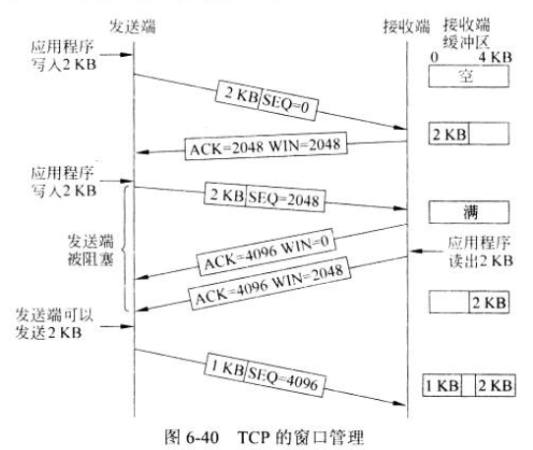

13、滑动窗口机制（发送端和接收端，数据包丢失，丢续）

TCP发送——分段 序列小于当前窗口

每次发送启动一个定时器

如定时内收到，窗口下移一位

最大窗口未确认，停发

若比最小窗口小，说明数据重复，不要

若比最大窗口大，说明数据错误，不要

14、怎么判断TCP发生拥塞？

答：定时器频繁过期，发送端一直在发送。

解决办法：减小发送窗口大小

15、TTL=0，①扔掉②缓冲区，查字段 一个错误选项：过去一个路由值TTL没变化 其实有变化

16、TCP/IP层协议

传输层：TCP: TCP、UDP

网络层：IPV4、IPV6、ARP、ICMP

17、个人数字签名→公钥还是私钥？

18、P478

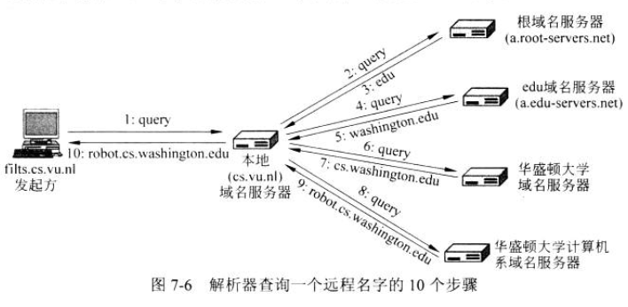

先查根服务器再到本地，每台主机都指向本地的一台服务器

19. 邮件协议：发送：SMTP： 端口110

接受：POP3

20.RIP协议： 路径开销：跳数，距离